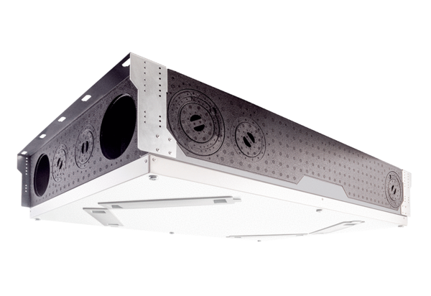Centrální ventilační přístroj WS 120 Trio QLVObsah dodávky: 1 kusSortiment: K
Typové číslo: 0095.0660Výrobce: MAICO

